TEATRO FILODRAMMATICI MILANO
DAL 28 MARZO AL 2 APRILE 2023
HeLa
ovvero L’immortalità di Henrietta Lacks
di e con Nicola Bortolotti e Lorenzo Fontana
Un’appassionante vicenda, da cui è stato tratto anche un film con Oprah Winfrey che intreccia il passato di una famiglia afroamericana, vissuta nella segregazione razziale degli anni cinquanta, con la ricerca scientifica e l’etica medica.

Produzione:
Invisibile Kollettivo, Associazione Baretti

PRIMA NAZIONALE

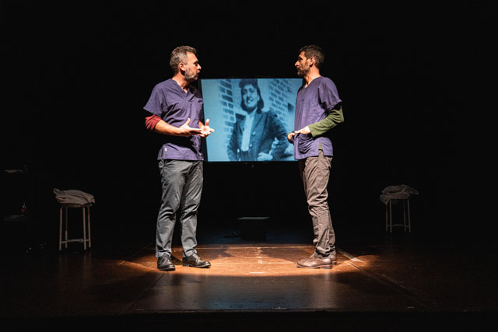

Dal 28 marzo al 4 aprile 2023, il Teatro Filodrammatici di Milano ospita, in prima nazionale, HeLa ovvero L’immortalità di Henrietta Lacks, una produzione Invisibile Kollettivo, Associazione Baretti, scritto e interpretato da Nicola Bortolotti e Lorenzo Fontana.

Lo spettacolo ruota attorno a un celebre quanto controverso caso, dalle profonde implicazioni bioetiche, che sconvolse il mondo scientifico.
Un’appassionante vicenda, da cui è stato tratto anche un film con Oprah Winfrey che intreccia il passato di una famiglia afroamericana, vissuta nella segregazione razziale degli anni cinquanta, con la ricerca scientifica e l’etica medica.

HeLa è la sigla che indica una linea cellulare di vitale importanza nelle ricerche sul cancro e su molte altre malattie, ma quelle quattro lettere racchiudono anche una storia straordinaria e soprattutto una persona in carne ed ossa.

Siamo a Baltimora nel 1951. La giovane afroamericana Henrietta Lacks – da cui l’acronimo HeLa -sta per morire per un tumore e i medici, senza chiedere alcun consenso, prelevano un campione dei suoi tessuti accorgendosi presto di un fenomeno mai registrato prima nella storia della medicina: le cellule tumorali continuano a crescere fuori dal corpo, Henrietta è ‘immortale’. L’incredibile scoperta, e l’industria miliardaria che si sviluppa dal commercio delle sue cellule, rimane ignota a lei come pure alla sua famiglia, che solo molti anni dopo verrà a conoscenza di tutta la storia. HeLa pone domande attualissime sulla vita e sulla morte. Chi dispone del materiale biologico di cui siamo fatti? Chi custodisce la memoria di ciò che siamo stati?

Milano, marzo 2023

HeLa, ovvero L’immortalità di Henrietta Lacks
TEATRO FILODRAMMATICI MILANO (Piazza Paolo Ferrari, 6)
Dal 28 marzo al 4 aprile 2023

Prima nazionale

Orari:
martedì/giovedì/venerdì/sabato: ore 21.00
mercoledì: ore 19.30
domenica: ore 16.00

Biglietti:
Intero: €23,00 – Under30: €17,00 – Over65: €11,50 (+ diritti di prevendita)

Informazioni:
T + 39.02.36727550
biglietteria@teatrofilodrammatici.eu

Sito internet:
www.teatrofilodrammatici.eu

Biglietteria:
Marta Pinto
T + 39.02.36727550
biglietteria@teatrofilodrammatici.eu | http://www.teatrofilodrammatici.eu/info-biglietteria/
Servizio di biglietteria telefonica,
dal lunedì al mercoledì, dalle 13.30 alle 16.00; giovedì e venerdì, dalle 13.30 alle 19.00
Servizio di biglietteria al Teatro,
dal lunedì al mercoledì dalle 10.00 alle 12.30; giovedì e venerdì dalle 13.30 alle 19.00

Social
facebook.com/teatrofilodrammaticimilano
instagram.com/teatrofilodrammaticimilano

Ufficio stampa
CLP Relazioni Pubbliche
Anna Defrancesco, T + 39.02 36755700; M +39 349 6107625
anna.defrancesco@clp1968.it; stampa@teatrofilodrammatici.eu
www.clp1968.it

